增值税发票开票软件（税务UKey版）登录及设置

文末有电子版可供下载
01开票软件下载
1.打开国家税务总局增值税发票查验平台网址（ https://inv-veri.chinatax.gov.cn/），点击相关下载。
2.点击增值税发票开票软件（税务 Ukey 版）下载链接，保存文件至电脑桌面，打开后进行安装即可。

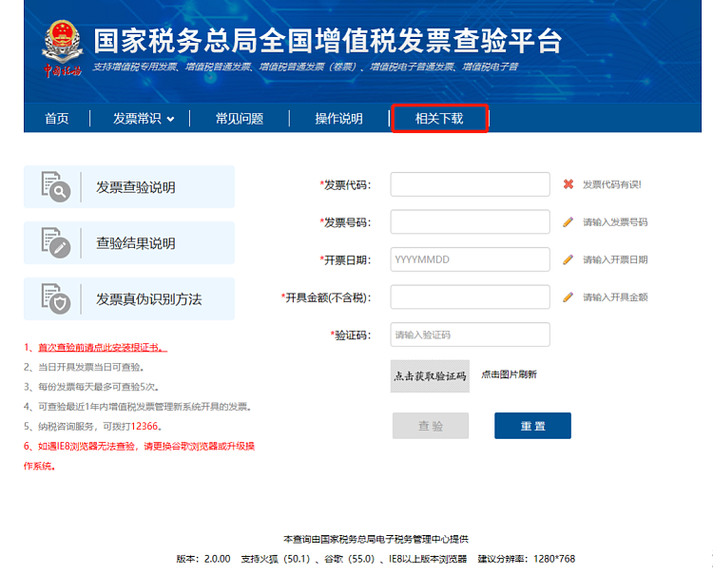
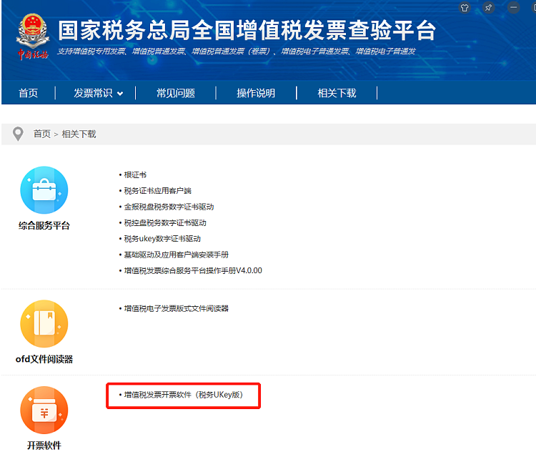
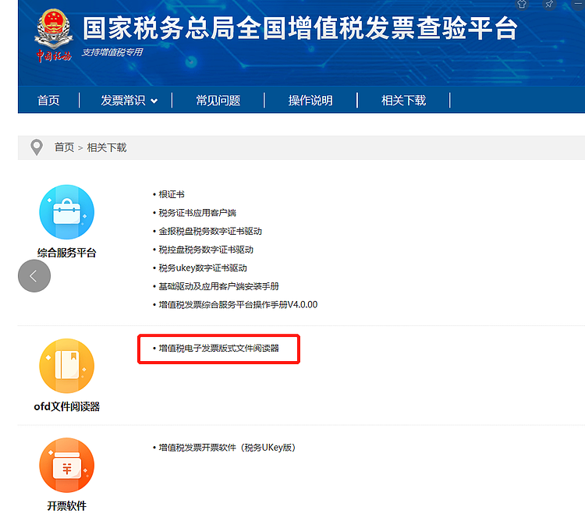
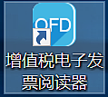
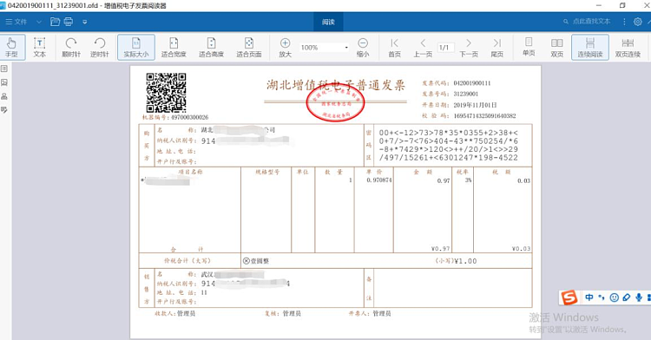


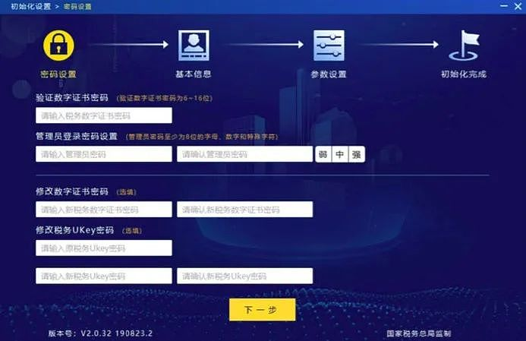

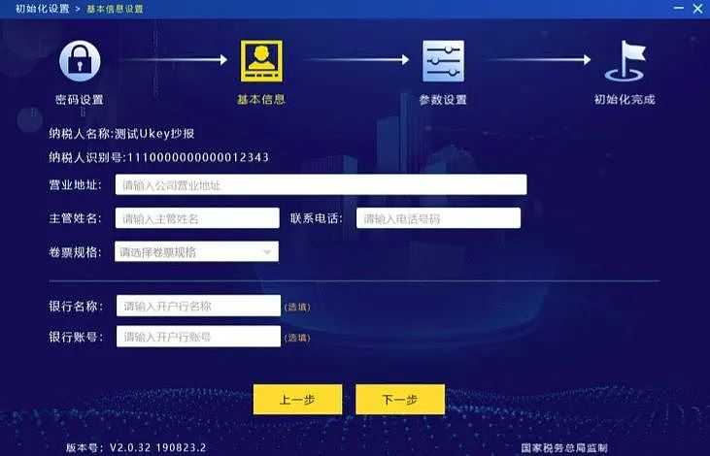
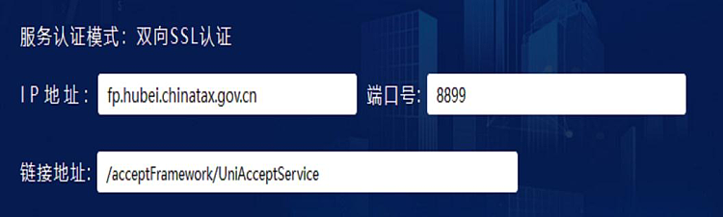
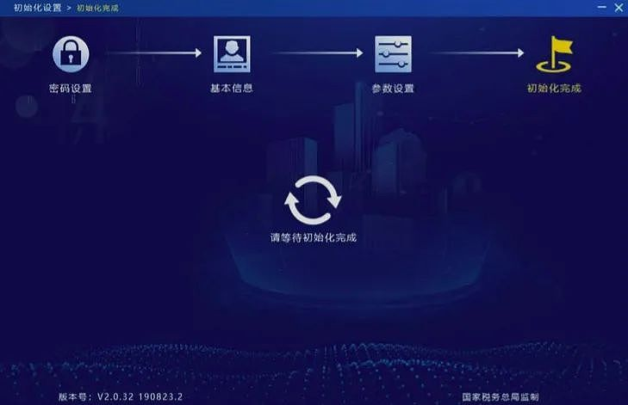
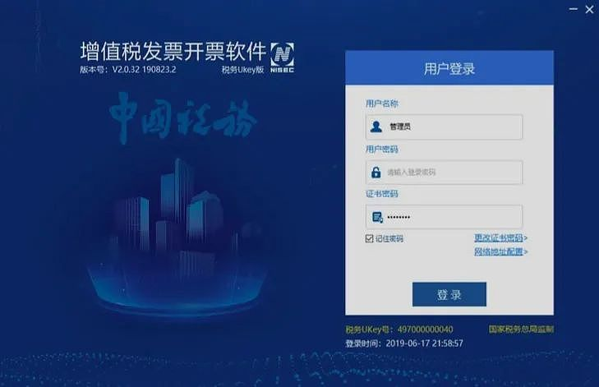
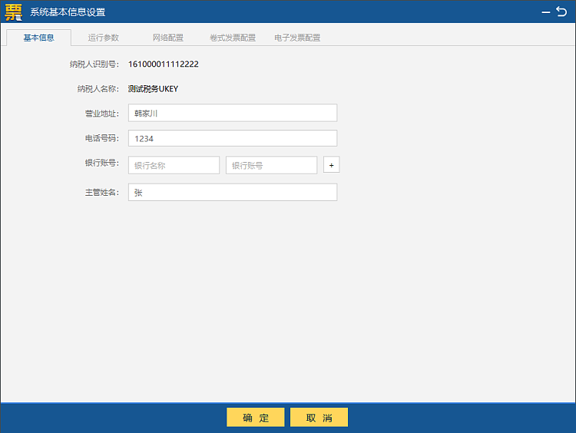
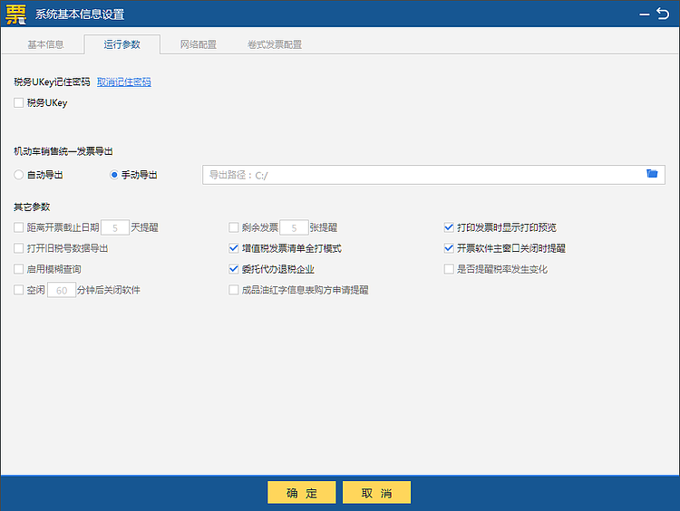
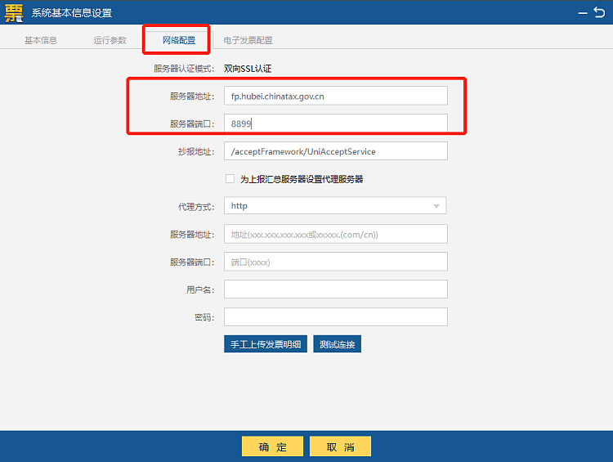
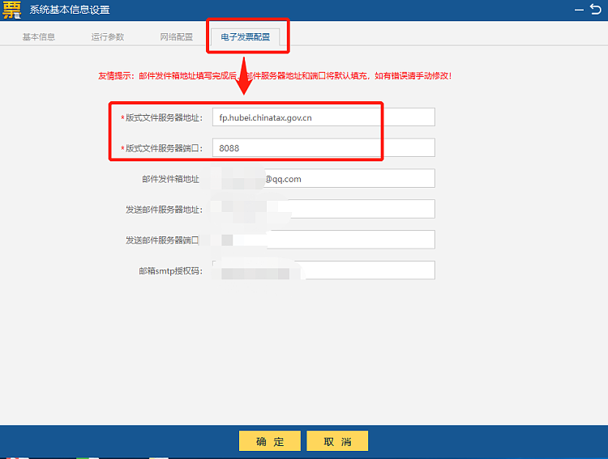
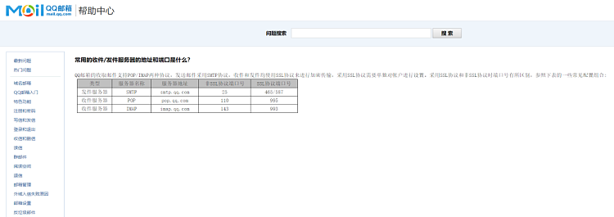
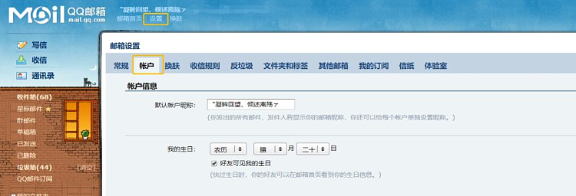
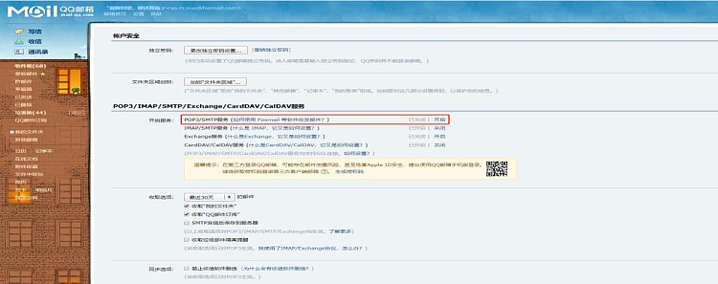
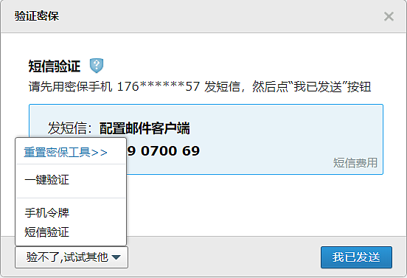
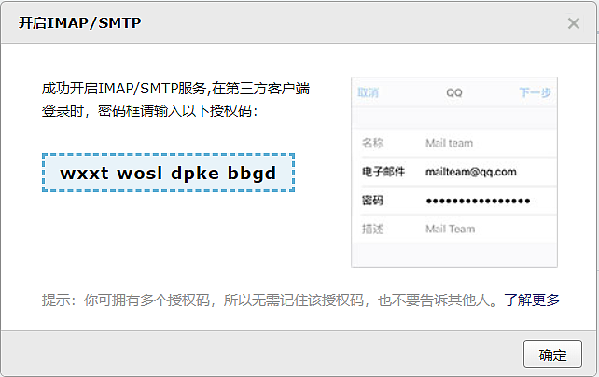
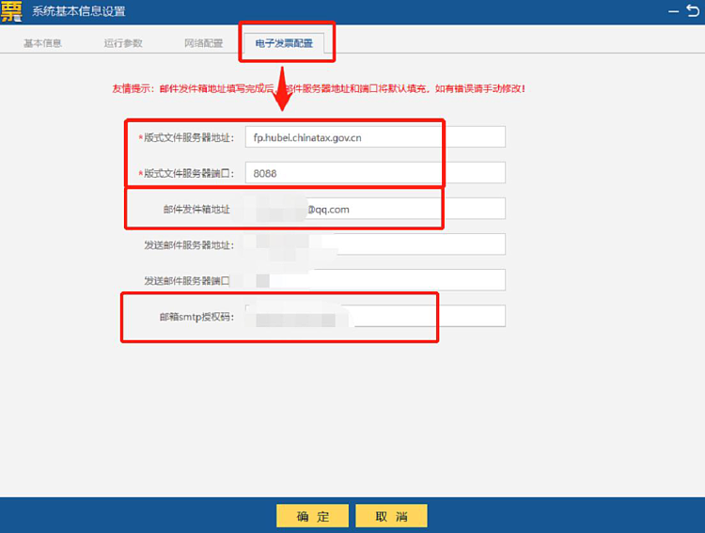

02阅读器安装及使用
1.点击增值税电子发票版式文件阅读器下载链接。
2.下载至桌面打开并进行安装，安装完成后生成的桌面快捷方式。
3.该软件用于下电子发票文件的查看、打印和验签。

03系统注册登录
用户在初次安装使用开票软件，或者首次在本机使用税务 UKey 开票时需要进行系统注册,注册用户基本信息。注册内容包括管理员密码、企业基本信息、网络配置参数等。
操作步骤

1.安装系统后，点击桌面生成的“票字头”快捷方式图标。
2.进入系统界面后，弹出税务 UKey 密码输入框。
3.正确输入税务 UKey 的密码（初始口令为 8 个 8）后，进入“密码设置”界面。

税务数字证书密码输入和修改需注意事项：
1 税务数字证书密码初始密码（ 88888888）。初次登录， 需要进行税务数字证书密码修改操作，具体参见下文税务数字证书密码修改部分。
2 税务数字证书修改。在验证数字证书密码栏输入初始密码，然后在修改数字证书密码栏两次输入新密码。若输入的新证书密码与确认证书密码不一致，系统会提示确认数字证书密码与新的数字证书密码不一致。
4.正确输入数字证书密码和管理员密码后，点击下一步，进入基本信息设置界面，设置企业的基本信息。
各项信息输入方法说明
基本信息：
纳税人识别号 ：系统自动获取税务 UKey 中记录的本企业税号，不可更改。
纳税人名称 ：系统自动获取税务 UKey 中记录的本企业名称，且不可更改。
营业地址 ：根据企业情况进行填写。
主管姓名 ：根据企业情况进行填写。
电话号码 ：根据企业情况进行填写。
卷票规格 ：根据企业情况选择。
银行名称 ：根据企业情况进行填写，可为空。
银行账号 ：根据企业情况进行填写，可为空。

5.正确输入企业基本信息后，点击“下一步”，进入参数设置窗口，默认系统自动配置，纳税人可根据实际情况选择修改与否，经确认无误后，“下一步”即可， 湖北 地 区 电 子 发 票 公 共 服 务 平 台 IP 地 址 为fp.hubei.chinatax.gov.cn，端口为：8899。
6.设置完参数后，点击“下一步”按钮，等待初始化完成。
7.初始化完成后，进入登录界面。

04系统参数设置

操作步骤

1.点击“系统设置/系统参数设置/参数设置/基本信息”菜单项，弹出系统基本信息设置窗口，正确填写各项信息，点击确定后，信息设置成功。

2.点击“系统设置/系统参数设置/参数设置/运行参数” 菜单项，弹出系统基本信息设置窗口。

3.点击“系统设置/系统参数设置/参数设置/网络配置”菜单项，弹出服务器地址和端口配置窗口。

4.点击“系统设置/系统参数设置/参数设置/电子发票配置”菜单项，弹出电子发票配置项，填入相对应的配置项，点击“确定”按钮。

说明：
① 版式文件服务器地址及端口：企业所在地维护版式文件的服务器的地址和端口。其内容，会根据企业所属税务机关，从配置文件中获取并自动填入，如需改动，企业可以手动修改。
② 邮件发件箱地址：企业发送邮件使用的邮箱地址；
③ 发送邮件服务器地址及端口：企业发送邮件的邮箱所使用的服务器地址和端口；当输入邮件发件箱地址后，会自动写入相应的发送邮件服务器地址和端口，如需改动，企业可以手动修改。获取发送邮件服务器地址和端口后续章节详细讲述；
④ 邮箱 smtp 授权码：用户登录第三方客户端的专用密码；

如何获取发送邮件服务器地址、端口和邮箱 smtp 授权码的具体操作？

以 QQ 邮箱为例：
① 通过网络查询当前使用邮箱的配置项信息，如搜索查询：QQ 邮箱发送邮件服务器地址和端口，查询结果如下图 3-3-2-5 所示，选择 stmp 服务的服务器地址和端口进行填写即可。

② 在设置中开启 smtp 授权码，获取授权码：
a) 如搜索 QQ 邮箱并登录， 登录进去之后，点击页面顶部的“设置”按钮会进入邮箱设置页面
b) 点击“账户按钮”

c) 向下拖动至“POP3/IMAP/SMTP/Exchange/CardDAV/CalDAV 服务”这一模块，找到 SMTP 服务所对应的行，点击“开启”按钮弹出如所示的操作框，可以点击左下角按钮根据自己实际情况进行验证。

d) 验证结束后，会有授权码的弹框出现

③ 复制上一步中所得授权码到邮箱 smtp 授权码的文本框内即可

